Instalace a spusteni

Prerekvizity
Instalace Docker Desktop, Java 25 sdk, nodejs, pgAdmin 4

Instalace a spusteni HashiCorp Vault
Nejdriv vytvorim docker sit projects-network
docker network create projects-network
Ověření:
docker network ls | grep projects-network

1. Instalace HashiCorp Vault docker image a spusteni docker containeru
cd vault-docker-compose
docker compose up

2. Pri prvnim spusteni se podivejte do konzole vault image a zkopirujte si hesla pro unseal vaultu a root token pro prihlasovani do vaultu. Taky se da vault inicializovat na http:
//localhost:8200

Spusteni zbytku infrastruktury
1. Spust zbytek infrastruktury
v korenovaem adresari spustte:
./rest_of_infrastructure.sh

2. korenovem adresari spustte
nejdriv vault odemkneme unseal klici staci 1 kdyz je treashhold 1 nastavuje se pri prvnim spusteni webove aplikace
3 docker exec -it vault vault operator unseal
3. Spust demo projekty
./run_datatables.sh

4. configure Posgresql databaze
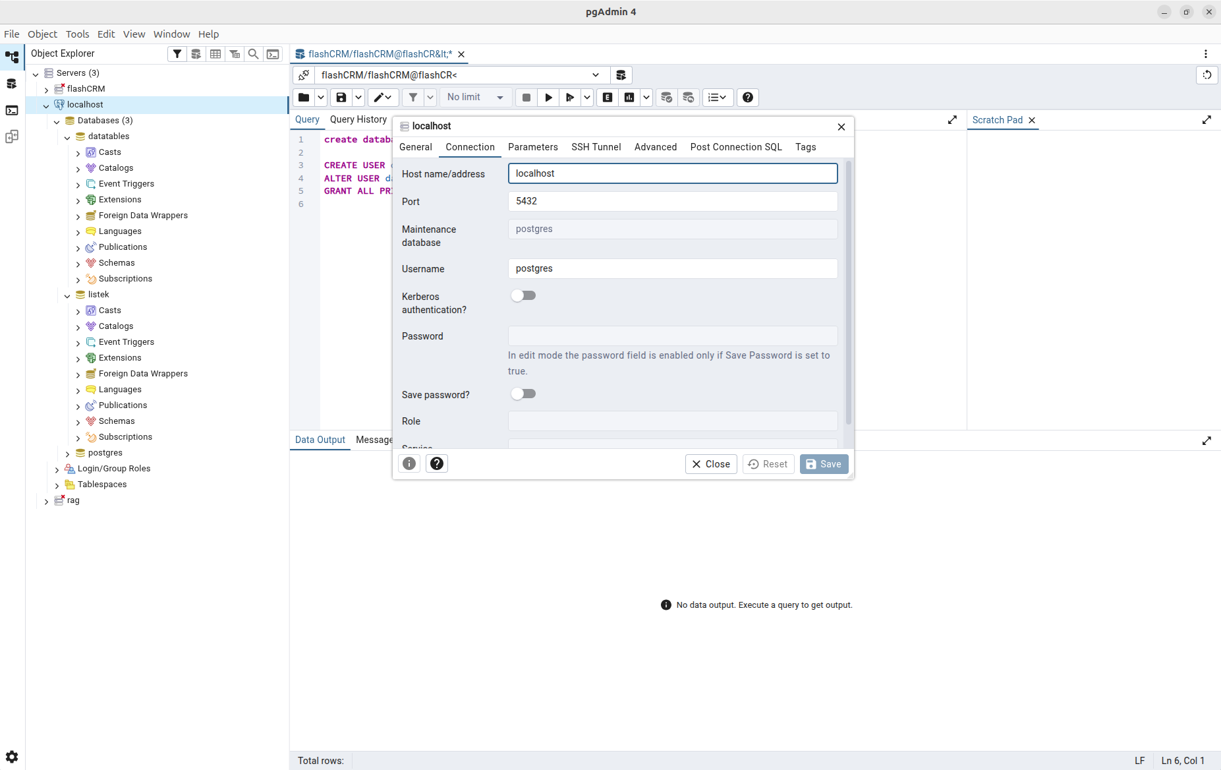

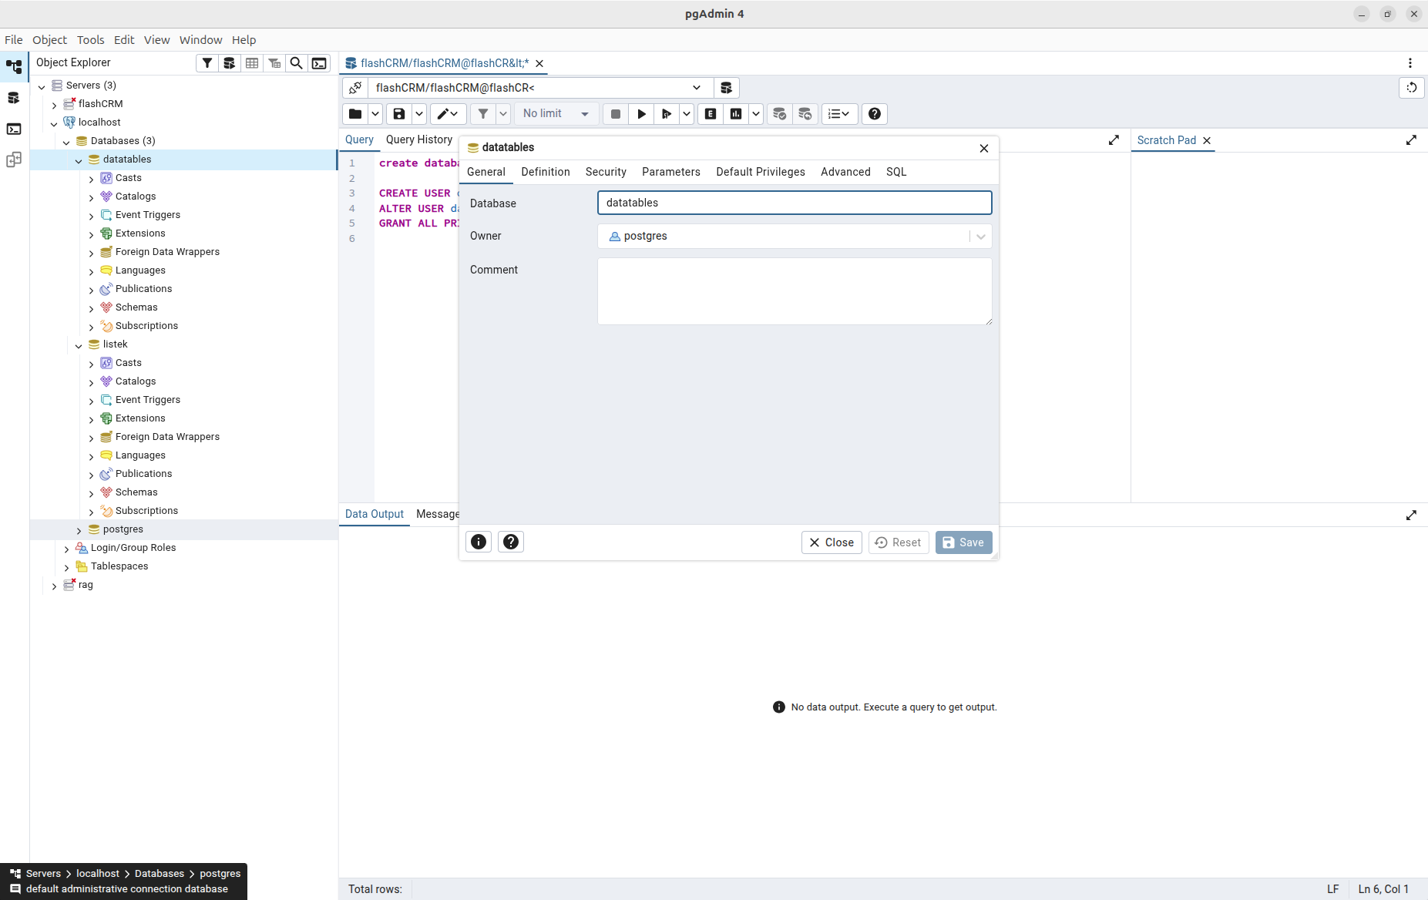

5. Bez na intenetovou adresu
localhost:4200

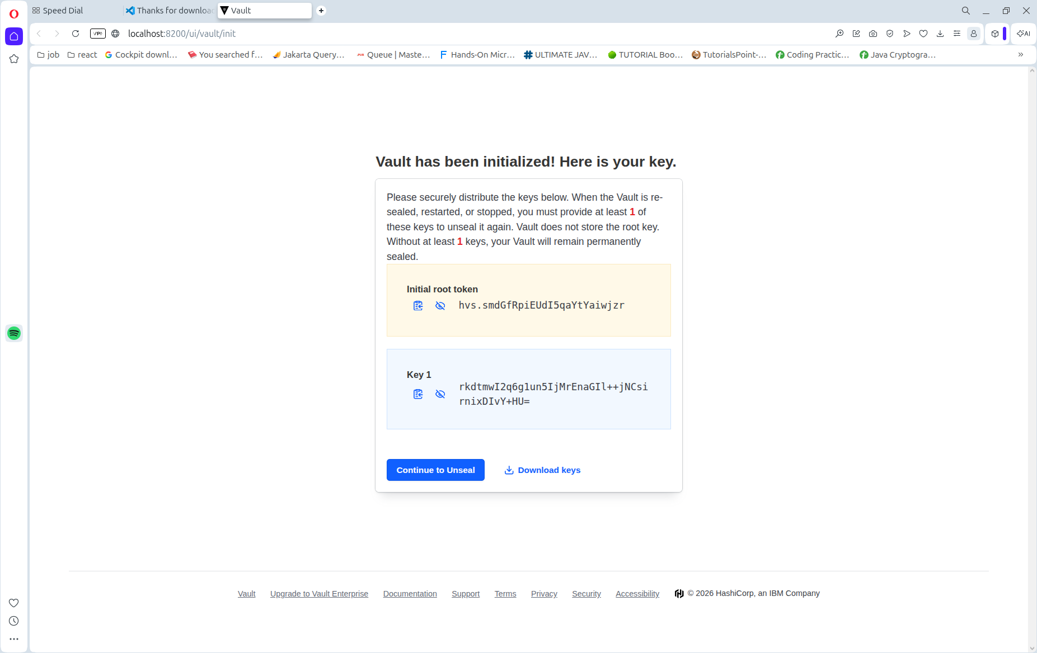
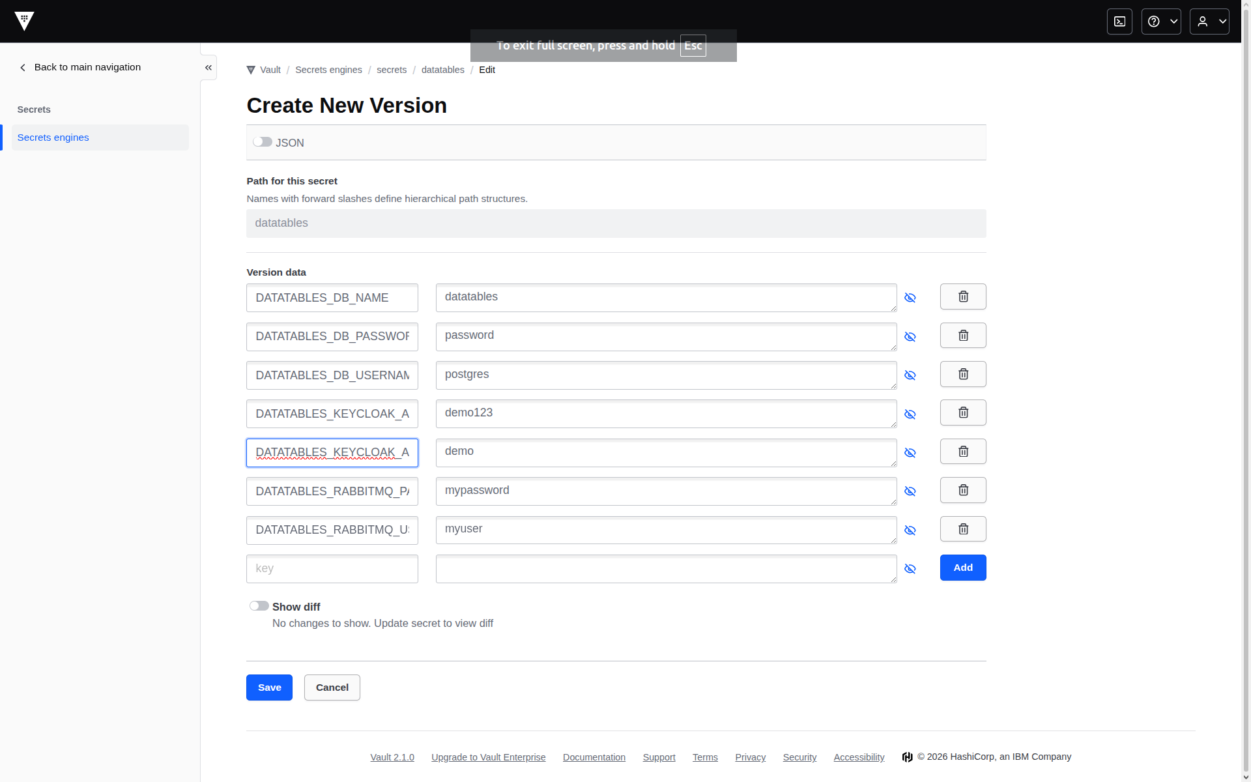
Ve tvém projektu je Vault nastavený v vault.hcl na portu 8200 a používá persistentní file storage. Inicializuj ho takto:
cd /home/jan/Desktop/datatables/infrastructure/vault
docker compose -f docker-compose-vault.yml up -d vault
docker compose -f docker-compose-vault.yml exec vault vault status
Pokud stav ukáže Initialized: false:
docker compose -f docker-compose-vault.yml exec vault \
vault operator init -key-shares=5 -key-threshold=3
Bezpečně si ulož vypsané unseal klíče a root token. Potom Vault odemkni třemi různými klíči:
docker compose -f docker-compose-vault.yml exec vault \
vault operator unseal
docker compose -f docker-compose-vault.yml exec vault \
vault operator unseal
docker compose -f docker-compose-vault.yml exec vault \
vault operator unseal
Při každém příkazu vlož jiný klíč. Ověření:
docker compose -f docker-compose-vault.yml exec vault vault status
Poté nastav token a vytvoř KV úložiště i secret pro datatables:
export VAULT_ADDR=http://127.0.0.1:8200
export VAULT_TOKEN='TOKEN_Z_INIT'
vault secrets enable -path=secrets datatables
vault kv put secrets/datatables \
DATATABLES_DB_NAME=datatables \
DATATABLES_DB_USERNAME=postgres \
DATATABLES_DB_PASSWORD='password' \
DATATABLES_RABBITMQ_USERNAME=myuser \
DATATABLES_RABBITMQ_PASSWORD='mypassword' \
DATATABLES_KEYCLOAK_ADMIN_USERNAME=demo \
DATATABLES_KEYCLOAK_ADMIN_PASSWORD='demo123'
Ve workspace už existuje vault-init.json obsahující root token a unseal klíč. Ber ho jako kompromitovaný, nepoužívej ho v produkci a po inicializaci vytvoř nový token nebo proveď reinitializaci s novými klíči.

{
"DATATABLES_DB_NAME": "datatables",
"DATATABLES_DB_PASSWORD": "password",
"DATATABLES_DB_USERNAME": "postgres",
"DATATABLES_KEYCLOAK_ADMIN_PASSWORD": "demo123",
"DATATABLES_KEYCLOAK_ADMIN_USERNAME": "demo"
, "DATATABLES_RABBITMQ_PASSWORD": "mypassword",
"DATATABLES_RABBITMQ_USERNAME": "myuser"
}

external network v Docker Compose znamená, že síť:
- není spravována daným Compose projektem,
- Compose ji automaticky nevytvoří,
- očekává, že už existuje,
- může ji používat více Compose projektů současně.
Ve tvých souborech je:
networks:
projects-network:
external: true
Proto Docker hlásí, že síť nebyla nalezena. Vytvoř ji jednou:
docker network create projects-network
Ověření:
docker network ls | grep projects-network
Potom znovu spusť Vault nebo aplikaci. Služby z různých Compose souborů pak mohou komunikovat přes názvy jako postgres, rabbitmq a keycloak.
Síť lze případně odstranit až po zastavení všech připojených kontejnerů:
docker network rm projects-network

